Pracovný list Štátne symboly Slovenskej republiky
- Čo vyjadrujú štátne symboly:
- veľkosť krajiny, jeho históriu
- územie krajiny a počet obyvateľov
- samostatnosť a zvrchovanosť štátu, jeho históriu a jeho štátnosť

- Štátne symboly sú:
a) štátna vlajka, štátna pečať, štátne budovy
b) štátny znak , štátna hymna, história, štátna pečiatku
c) štátny znak , štátna vlajka, štátna pečať, štátna hymna

- Čo symbolizuje štátny znak?
a) tri karpatské pohoria
b) tri karpatské doliny
c) tri karpatské hrady

- Kto napísal štátnu hymnu.
- Janko Kráľ
- Janko Matuška
- Ján Botto

- Ktorý je štátny znak?
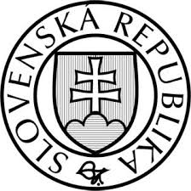

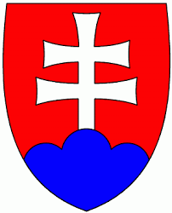

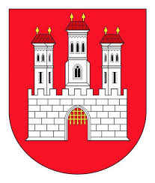

- Štátna pečať Slovenskej republiky je:
- okrúhla
- podlhovastá

- Ako sa začína text slovenskej hymny:
- Nad Tatrou sa blýska, hromy divo vijú...
- Nad skalou sa blýska, hromy divo bijú...
- Nad Tatrou sa blýska, hromy divo bijú...

